Индијске ”комунистичке партије” стале на страну индијске владе у кашмирском конфликту
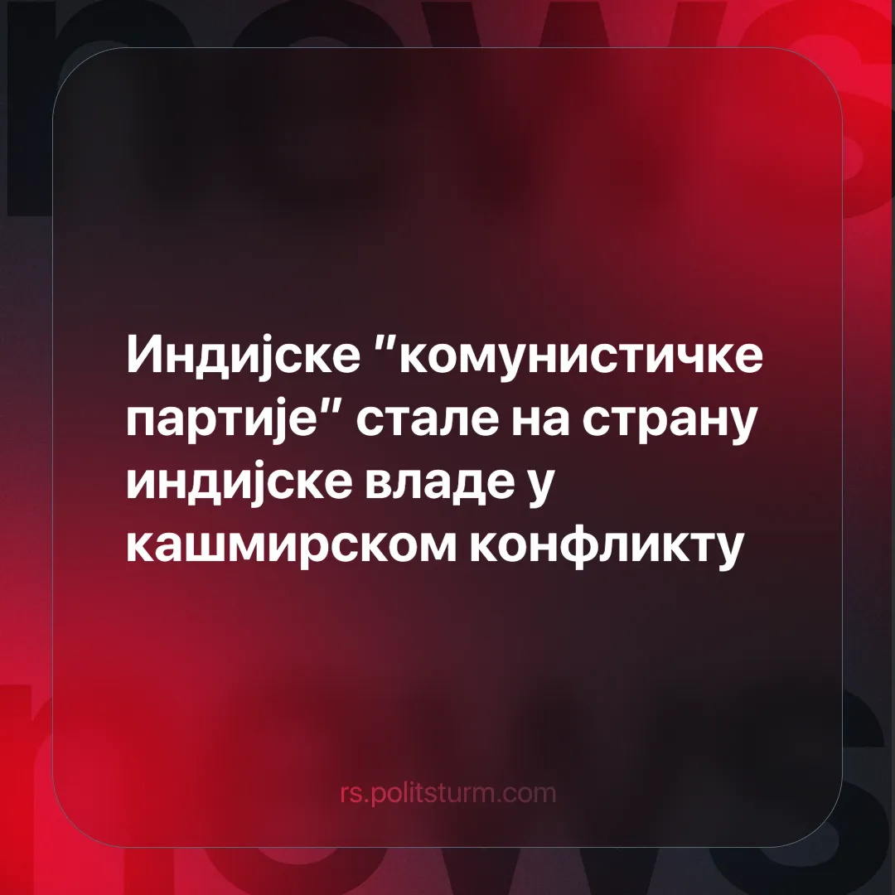

Оригинални чланак
2025-05-15
2 мин. читања

Две главне ”комунистичке партије” у Индији, које представљају земљу у Солиднету, стале су на страну индијске државе током ескалације у Кашмиру.
Након покретања индијске војне операције ”Синдур”, Комунистичка партија Индије (КПИ) и Комунистичка партија Индије (марксистичка) (КПИ(М)) издале су саопштења која одражавају наратив владе коју предводи БЈП и позивају на национално јединство.
Детаљи. Саопштење Комунистичке партије Индије тврдило је да влада ”није имала избора”, позивало је на националну солидарност и подржало војни одговор на ситуацију, истовремено нудећи пацифистичке позиве на мир.
Цитат. ”КПИ верује да Индија није имала много избора осим да одлучно одговори на изворе таквог тероризма... Циљана природа удара... демонстрира калибрисан и неескалирајући приступ, дајући приоритет одговорности без изазивања свеопштег сукоба. КПИ позива Владу Индије да одмах сазове састанак свих странака како би се ојачао национални консензус и колективна одлучност у борби против тероризма... Нека ово буде тренутак јединства, снаге и непоколебљиве посвећености правди и секуларним вредностима народа Индије.”
► На састанку свих странака 8. маја, КПИ је поново потврдила подршку: ”Чврсто смо уз нацију у борби против тероризма и верујемо да одговори у таквим критичним тренуцима морају одражавати јединство, одговорност и демократску инклузивност... највеће вредности наше нације су наше јединство, секуларизам и наш демократски дух... Тврдимо да су наши прави непријатељи тероризам и верски фундаментализам. Њима се мора супротставити колективно, сарадњом која превазилази границе и политичке поделе.”
► КПИ(М) је такође објавила саопштење о ”Операцији Синдур”. По садржају је углавном било исто као саопштење КПИ, позивајући на национално јединство.
Цитат. ”Операцију Синдур извеле су индијске оружане снаге са циљем уништавања терористичких кампова и инфраструктуре у делу Кашмира који окупира Пакистан, као и у самом Пакистану. Оружане снаге Индије саопштиле су да су ови удари били фокусирани, одмерени и неескалирајући и успешно изведени на девет места. На састанку свих странака који је сазвала Савезна влада, све политичке странке су пружиле подршку мерама које је предузела Савезна влада усмереним против терориста и њихових налогодаваца... Индијска влада треба да осигура да се заштити јединство народа и интегритет земље.”
► Став Комунистичке партије Пакистана (КПП) био је јаснији, осуђујући акције обе државе и упозоравајући да национализам прикрива продубљивање кризе.
Цитат. ”Комунистичка партија Пакистана оштро осуђује војну агресију коју је покренула индијска буржоаска држава и контра-агресију коју је покренула пакистанска владајућа класа... Тврдимо да радне масе Индије и Пакистана немају удела у националистичком звекетању оружјем њихових владајућих класа... Такви војни потези представљају скретање пажње, димну завесу за прикривање продубљивања кризе капиталистичке експлоатације, инфлације, незапослености и друштвених немира. То је тактика коју буржоаски режими дуго користе да подстакну реакционарни национализам и угуше растући талас класне свести... пут ка трајном миру не лежи у дипломатским фластер-решењима између зараћених држава, већ у револуционарној трансформацији друштва кроз рушење капитализма.”
► Ово саопштење много више одговара пролетерском интернационализму. КПП је нагласио да овај рат користи капиталистима, одбацујући и национализам и ”дипломатске фластере”.
Контекст. КПИ, КПИ(М) и КПП су чланови ”Међународног састанка комунистичких и радничких партија”, познатог и као ”Солиднет”, по свом информативном порталу.
► Покренута од стране Комунистичке партије Грчке 1998. године, ова структура тврди да формално уједињује комунистичке партије које се придржавају марксистичко-лењинистичких принципа.
► У стварности, њени редови укључују бројна одступања. Међу члановима Солиднет-а су социјал-шовинисти из КПРФ и РКРП, кинески капиталисти које представља КПК, џучеистички ревизионисти из РПК и други опортунисти.

Оригинални чланак

